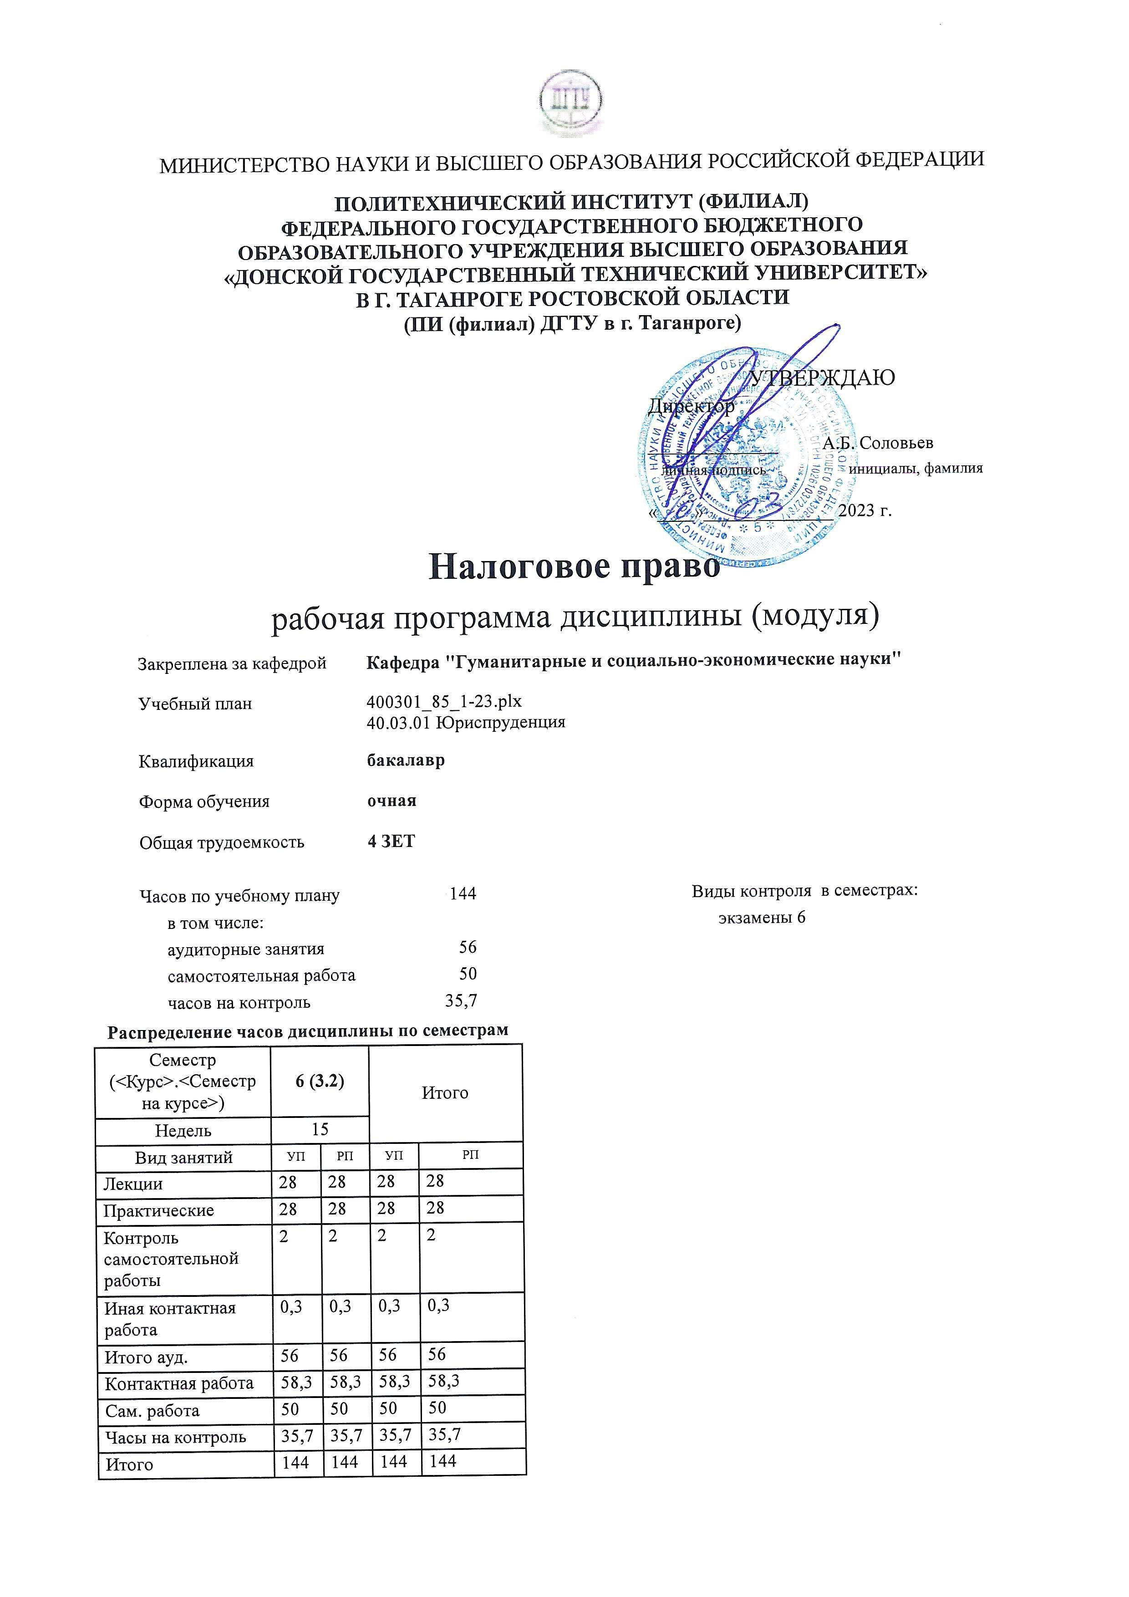
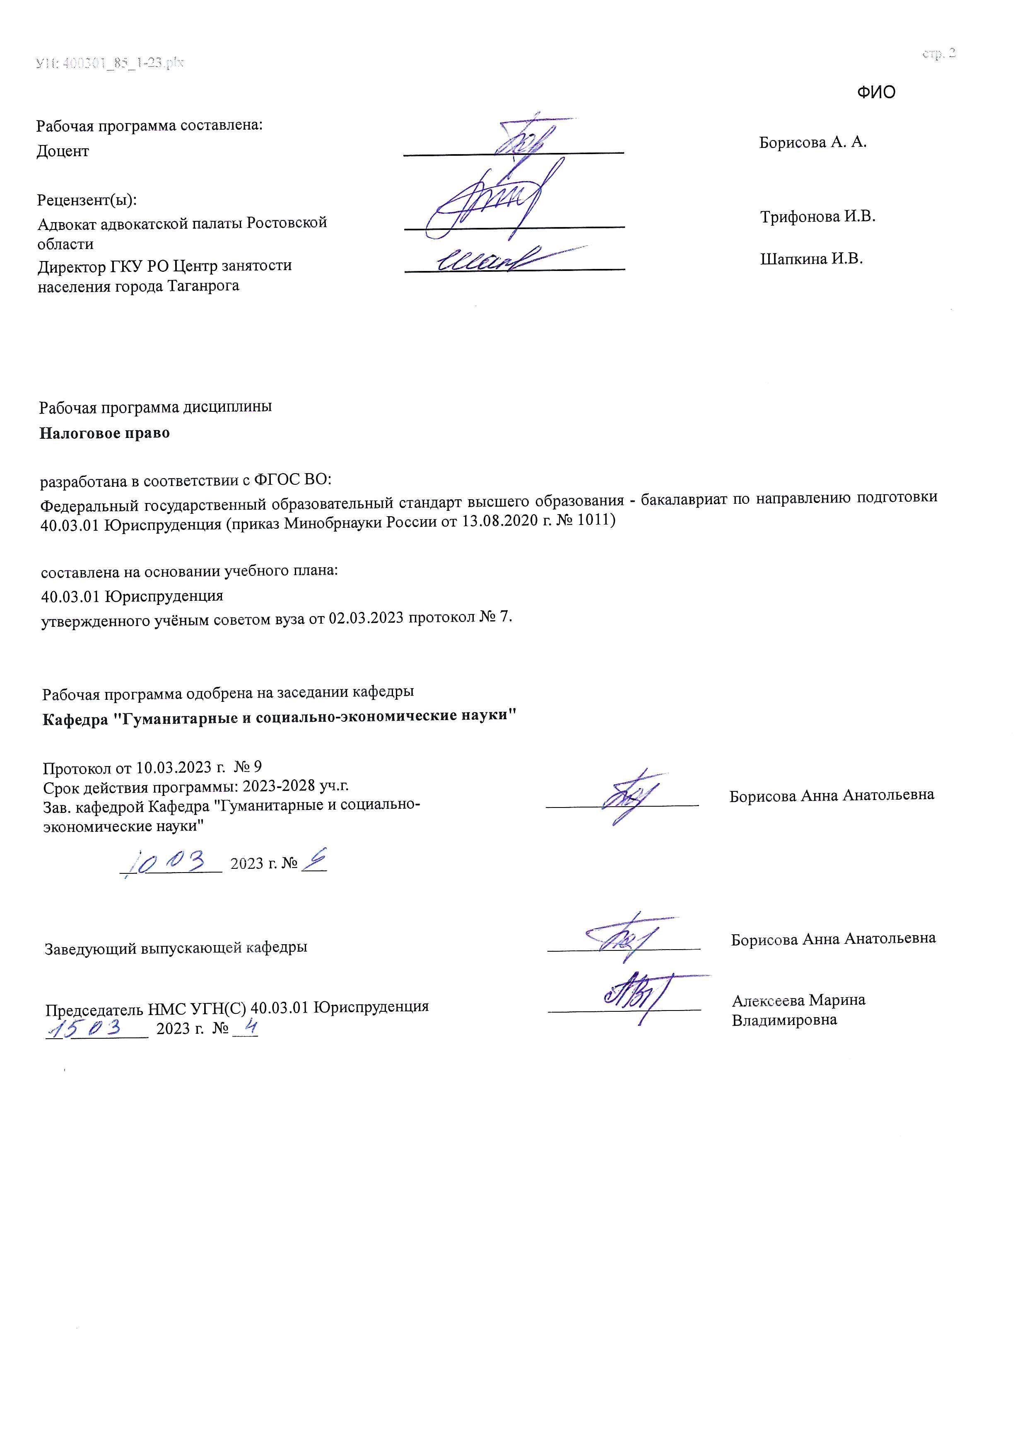

УП: ЛИЦЕЗИР400301_85_1-23^{.plx}

Визирование РП для исполнения в очередном учебном году
Председатель НМС УГН(С) 40.03.01 Юриспруденция __________________ Алексеева Марина
__ _________ ____г. № ___ Владимировна

Рабочая программа по дисциплине «Налоговое право» проанализирована и признана актуальной для исполнения в ____ - ____ учебном году.

Протокол заседания кафедры «Кафедра "Гуманитарные и социально-экономические науки"» от __ _________ ____г. № ___

Зав. кафедрой ___________________ Борисова Анна Анатольевна

__ _________ ____г. № ___

1. ЦЕЛИ ОСВОЕНИЯ ДИСЦИПЛИНЫ (МОДУЛЯ)
1.1 | Цель освоения дисциплины «Налоговое право» состоит в формировании профессиональных способностей и личностных качеств бакалавра в сфере налогового права, усвоение теоретической базы для понимания экономического механизма налогообложения, развитие практических навыков у студентов по исчислению и уплате налогов, получение знаний о законодательных основах налогообложения.

2. МЕСТО ДИСЦИПЛИНЫ (МОДУЛЯ) В СТРУКТУРЕ ОБРАЗОВАТЕЛЬНОЙ ПРОГРАММЫ
Цикл (раздел) ОП: |  |  | Б1.О
2.1 | Требования к предварительной подготовке обучающегося:
2.1.1 | Финансовое право
2.1.2 | Финансовое право
2.2 | Дисциплины (модули) и практики, для которых освоение данной дисциплины (модуля) необходимо как предшествующее:
2.2.1 | Защита прав потребителей
2.2.2 | Правовой режим объектов недвижимости
2.2.3 | Предпринимательское право
2.2.4 | Защита прав потребителей
2.2.5 | Правовой режим объектов недвижимости
2.2.6 | Предпринимательское право
3. КОМПЕТЕНЦИИ ОБУЧАЮЩЕГОСЯ, ФОРМИРУЕМЫЕ В РЕЗУЛЬТАТЕ ОСВОЕНИЯ ДИСЦИПЛИНЫ
(МОДУЛЯ)
ОПК-4: Способен профессионально толковать нормы права
ОПК-4.6: Осуществляет толкование норм налогового законодательства, применяет и обеспечивает их соблюдение при реализации профессиональной деятельности в ходе осуществления налогового контроля, защиты прав
налогоплательщиков и привлечения к ответственности за нарушения законодательства в сфере налогообложения
Знать:
Уровень 1 |  | основы налогового законодательства
Уровень 2 |  | основы грамотного применения налогово-правовых норм, непосредственно связанных с деятельностью
Уровень 3 |  | сущность и содержание основных понятий, институтов, правовых статусов субъектов налоговых правоотношений;
Уметь:
Уровень 1 |  | анализировать, толковать и правильно применять нормы налогового права
Уровень 2 |  | совершать юридические действия в точном соответствии с налоговым законодательством
Уровень 3 |  | принимать решения и совершать юридические действия в точном соответствии с нормами налогового законодательства
Владеть:
Уровень 1 |  | навыками применения налогового законодательства при расчете налогов и сборов
Уровень 2 |  | навыками работы с правовыми актами налогового законодательства;- методологией и методикой проведения практических расчетов законодательно установленных налогов и сборов
Уровень 3 |  | навыками работы с правовыми актами налогового законодательства и разрешения правовых проблем

В результате освоения дисциплины (модуля) обучающийся должен
3.1 | Знать:
3.1.1 | определения и термины налогового права;
3.1.2 | источники налогового права;
3.1.3 | основные закономерности возникновения, изменения и прекращения налоговых правоотношений;
3.1.4 | элементы юридического состава конкретных налогов.
3.2 | Уметь:
3.2.1 | толковать и применять законы и другие нормативные правовые акты, содержащие нормы налогового права;
3.2.2 | обеспечивать соблюдение налогового законодательства в деятельности государственных органов, физических и юридических лиц;
3.2.3 | юридически правильно квалифицировать факты и обстоятельства;
3.2.4 | разрабатывать документы правового характера, давать квалифицированные юридические заключения и консультации по вопросам применения налогового законодательства;
3.2.5 | применять занания, полученные в ходе изучения налогового права на благо общества;
3.2.6 | обеспечивать соблюдение законодательства РФ в сфере налогообложения;

3.2.7 | изучать и анализировать налоговое законодательство и практику его применения, ориентироваться в специальной литературе;
3.2.8 | использовать основы экономических знаний в сфере применения налогового законодательства.
3.3 | Владеть:
3.3.1 | сбора нормативной и фактической информации, имеющей значение для реализации правовых норм в сферах налогового законодательства;
3.3.2 | анализа судебной практики по налоговым спорам;
3.3.3 | составления соответствующих налоговых документов;
3.3.4 | навыками составления жалобы на неправомерные акты или решения налоговых органов;
3.3.5 | определения налоговой базы по конкретным налогам;
3.3.6 | определения преимуществ конкретных специальных налоговых режимов в сфере применения налогового законодательства.

4. СТРУКТУРА И СОДЕРЖАНИЕ ДИСЦИПЛИНЫ (МОДУЛЯ)
Код занятия | Наименование разделов и тем /вид занятия/ | Семестр / Курс | Часов | Компетен- ции | Литература | Интер акт. | Примечание
 | Раздел 1. Общая часть налогового права
1.1 | Налоговое право как отрасль права /Лек/ | 6 | 2 | ОПК-4.6 | Л1.1 Л1.2  Л1.3Л2.1 Л2.2  Л2.3Л3.1 Э1 | 0
1.2 | Налоговое право как отрасль права /Пр/ | 6 | 1 | ОПК-4.6 | Л1.1 Л1.2  Л1.3Л2.1 Л2.2  Л2.3Л3.1 Э1 | 0
1.3 | Налоговое право как отрасль права /Ср/ | 6 | 2 | ОПК-4.6 | Л1.1 Л1.2  Л1.3Л2.1 Л2.2  Л2.3Л3.1 Э1 | 0
1.4 | Общие положения о налогах и сборах /Лек/ | 6 | 2 | ОПК-4.6 | Л1.1 Л1.2  Л1.3Л2.1 Л2.2  Л2.3Л3.1 Э1 | 0
1.5 | Общие положения о налогах и сборах /Пр/ | 6 | 1 | ОПК-4.6 | Л1.1 Л1.2  Л1.3Л2.1 Л2.2  Л2.3Л3.1 Э1 | 0
1.6 | Общие положения о налогах и сборах /Ср/ | 6 | 2 | ОПК-4.6 | Л1.1 Л1.2  Л1.3Л2.1 Л2.2  Л2.3Л3.1 Э1 | 0
1.7 | Налоговые правоотношения /Лек/ | 6 | 1 | ОПК-4.6 | Л1.1 Л1.2  Л1.3Л2.1 Л2.2  Л2.3Л3.1 Э1 | 0
1.8 | Налоговые правоотношения /Пр/ | 6 | 1 | ОПК-4.6 | Л1.1 Л1.2  Л1.3Л2.1 Л2.2  Л2.3Л3.1 Э1 | 0
1.9 | Налоговые правоотношения /Ср/ | 6 | 2 | ОПК-4.6 | Л1.1 Л1.2  Л1.3Л2.1 Л2.2  Л2.3Л3.1 Э1 | 0
1.10 | Элементы юридического состава налога /Лек/ | 6 | 2 | ОПК-4.6 | Л1.1 Л1.2  Л1.3Л2.1 Л2.2  Л2.3Л3.1 Э1 | 0
1.11 | Элементы юридического состава налога /Пр/ | 6 | 1 | ОПК-4.6 | Л1.1 Л1.2  Л1.3Л2.1 Л2.2  Л2.3Л3.1 Э1 | 0

1.12 | Элементы юридического состава налога /Ср/ | 6 | 2 | ОПК-4.6 | Л1.1 Л1.2  Л1.3Л2.1 Л2.2  Л2.3Л3.1 Э1 | 0
1.13 | Налоговая обязанность /Лек/ | 6 | 2 | ОПК-4.6 | Л1.1 Л1.2  Л1.3Л2.1 Л2.2  Л2.3Л3.1 Э1 | 0
1.14 | Налоговая обязанность /Пр/ | 6 | 1 | ОПК-4.6 | Л1.1 Л1.2  Л1.3Л2.1 Л2.2  Л2.3Л3.1 Э1 | 0
1.15 | Налоговая обязанность /Ср/ | 6 | 4 | ОПК-4.6 | Л1.1 Л1.2  Л1.3Л2.1 Л2.2  Л2.3Л3.1 Э1 | 0
1.16 | Налоговый контроль /Лек/ | 6 | 2 | ОПК-4.6 | Л1.1 Л1.2  Л1.3Л2.1 Л2.2  Л2.3Л3.1 Э1 | 0
1.17 | Налоговый контроль /Пр/ | 6 | 1 | ОПК-4.6 | Л1.1 Л1.2  Л1.3Л2.1 Л2.2  Л2.3Л3.1 Э1 | 0
1.18 | Налоговый контроль /Ср/ | 6 | 6 | ОПК-4.6 | Л1.1 Л1.2  Л1.3Л2.1 Л2.2  Л2.3Л3.1 Э1 | 0
1.19 | Нарушения налогового зако- нодательства и ответствен-ность за их совершение /Лек/ | 6 | 1 | ОПК-4.6 | Л1.1 Л1.2  Л1.3Л2.1 Л2.2  Л2.3Л3.1 Э1 | 0
1.20 | Нарушения налогового зако- нодательства и ответствен-ность за их совершение /Пр/ | 6 | 1 | ОПК-4.6 | Л1.1 Л1.2  Л1.3Л2.1 Л2.2  Л2.3Л3.1 Э1 | 0
1.21 | Нарушения налогового зако- нодательства и ответствен-ность за их совершение /Ср/ | 6 | 6 | ОПК-4.6 | Л1.1 Л1.2  Л1.3Л2.1 Л2.2  Л2.3Л3.1 Э1 | 0
1.22 | Защита прав участников налоговых отношений /Лек/ | 6 | 1 | ОПК-4.6 | Л1.1 Л1.2  Л1.3Л2.1 Л2.2  Л2.3Л3.1 Э1 | 0
1.23 | Защита прав участников налоговых отношений /Пр/ | 6 | 1 | ОПК-4.6 | Л1.1 Л1.2  Л1.3Л2.1 Л2.2  Л2.3Л3.1 Э1 | 0
1.24 | Защита прав участников налоговых отношений /Ср/ | 6 | 4 | ОПК-4.6 | Л1.1 Л1.2  Л1.3Л2.1 Л2.2  Л2.3Л3.1 Э1 | 0
 | Раздел 2. Особенная часть налогового права
2.1 | Налог на добавленную стоимость /Лек/ | 6 | 1 | ОПК-4.6 | Л1.1 Л1.2  Л1.3Л2.1 Л2.2  Л2.3Л3.1 Э1 | 0
2.2 | Налог на добавленную стоимость /Пр/ | 6 | 1 | ОПК-4.6 | Л1.1 Л1.2  Л1.3Л2.1 Л2.2  Л2.3Л3.1 Э1 | 0

2.3 | Налог на добавленную стоимость /Ср/ | 6 | 2 | ОПК-4.6 | Л1.1 Л1.2  Л1.3Л2.1 Л2.2  Л2.3Л3.1 Э1 | 0
2.4 | Акцизы /Лек/ | 6 | 1 | ОПК-4.6 | Л1.1 Л1.2  Л1.3Л2.1 Л2.2  Л2.3Л3.1 Э1 | 0
2.5 | Акцизы /Пр/ | 6 | 1 | ОПК-4.6 | Л1.1 Л1.2  Л1.3Л2.1 Л2.2  Л2.3Л3.1 Э1 | 0
2.6 | Акцизы /Ср/ | 6 | 2 | ОПК-4.6 | Л1.1 Л1.2  Л1.3Л2.1 Л2.2  Л2.3Л3.1 Э1 | 0
2.7 | Налог на прибыль организаций /Лек/ | 6 | 1 | ОПК-4.6 | Л1.1 Л1.2  Л1.3Л2.1 Л2.2  Л2.3Л3.1 Э1 | 0
2.8 | Налог на прибыль организаций /Пр/ | 6 | 2 | ОПК-4.6 | Л1.1 Л1.2  Л1.3Л2.1 Л2.2  Л2.3Л3.1 Э1 | 0
2.9 | Налог на прибыль организаций /Ср/ | 6 | 2 | ОПК-4.6 | Л1.1 Л1.2  Л1.3Л2.1 Л2.2  Л2.3Л3.1 Э1 | 0
2.10 | Налог на доходы физических лиц /Лек/ | 6 | 2 | ОПК-4.6 | Л1.1 Л1.2  Л1.3Л2.1 Л2.2  Л2.3Л3.1 Э1 | 0
2.11 | Налог на доходы физических лиц /Пр/ | 6 | 2 | ОПК-4.6 | Л1.1 Л1.2  Л1.3Л2.1 Л2.2  Л2.3Л3.1 Э1 | 0
2.12 | Налог на доходы физических лиц /Ср/ | 6 | 2 | ОПК-4.6 | Л1.1 Л1.2  Л1.3Л2.1 Л2.2  Л2.3Л3.1 Э1 | 0
2.13 | Налог на добычу полезных ископаемых, Водный налог, /Лек/ | 6 | 1 | ОПК-4.6 | Л1.1 Л1.2  Л1.3Л2.1 Л2.2  Л2.3Л3.1 Э1 | 0
2.14 | Налог на добычу полезных ис- копаемых, Водный налог. /Пр/ | 6 | 2 | ОПК-4.6 | Л1.1 Л1.2  Л1.3Л2.1 Л2.2  Л2.3Л3.1 Э1 | 0
2.15 | Налог на добычу полезных ис- копаемых, Водный налог. /Ср/ | 6 | 2 | ОПК-4.6 | Л1.1 Л1.2  Л1.3Л2.1 Л2.2  Л2.3Л3.1 Э1 | 0
2.16 | Сбор за пользование объектами животного мира и за пользование объектами водных биологических ресурсов, Государственная пошлина /Лек/ | 6 | 1 | ОПК-4.6 | Л1.1 Л1.2  Л1.3Л2.1 Л2.2  Л2.3Л3.1 Э1 | 0
2.17 | Сбор за пользование объектами животного мира и за пользование объектами водных биологических ресурсов, Государственная пошлина /Пр/ | 6 | 2 | ОПК-4.6 | Л1.1 Л1.2  Л1.3Л2.1 Л2.2  Л2.3Л3.1 Э1 | 0

2.18 | Сбор за пользование объектами животного мира и за пользование объектами водных биологических ресурсов, Государственная пошлина /Ср/ | 6 | 2 | ОПК-4.6 | Л1.1 Л1.2  Л1.3Л2.1 Л2.2  Л2.3Л3.1 Э1 | 0
2.19 | Налог на игорный бизнес,Налог на имущество организаций /Лек/ | 6 | 1 | ОПК-4.6 | Л1.1 Л1.2  Л1.3Л2.1 Л2.2  Л2.3Л3.1 Э1 | 0
2.20 | Налог на игорный бизнес,Налог на имущество организаций /Пр/ | 6 | 2 | ОПК-4.6 | Л1.1 Л1.2  Л1.3Л2.1 Л2.2  Л2.3Л3.1 Э1 | 0
2.21 | Налог на игорный бизнес,Налог на имущество организаций /Ср/ | 6 | 2 | ОПК-4.6 | Л1.1 Л1.2  Л1.3Л2.1 Л2.2  Л2.3Л3.1 Э1 | 0
2.22 | Транспортный налог, Налог на имущество физических лиц /Лек/ | 6 | 1 | ОПК-4.6 | Л1.1 Л1.2  Л1.3Л2.1 Л2.2  Л2.3Л3.1 Э1 | 0
2.23 | Транспортный налог, Налог на имущество физических лиц /Пр/ | 6 | 2 | ОПК-4.6 | Л1.1 Л1.2  Л1.3Л2.1 Л2.2  Л2.3Л3.1 Э1 | 0
2.24 | Транспортный налог, Налог на имущество физических лиц /Ср/ | 6 | 2 | ОПК-4.6 | Л1.1 Л1.2  Л1.3Л2.1 Л2.2  Л2.3Л3.1 Э1 | 0
2.25 | Земельный налог,Торговый сбор /Лек/ | 6 | 2 | ОПК-4.6 | Л1.1 Л1.2  Л1.3Л2.1 Л2.2  Л2.3Л3.1 Э1 | 0
2.26 | Земельный налог, Торговый сбор /Пр/ | 6 | 2 | ОПК-4.6 | Л1.1 Л1.2  Л1.3Л2.1 Л2.2  Л2.3Л3.1 Э1 | 0
2.27 | Земельный налог, Торговый сбор /Ср/ | 6 | 2 | ОПК-4.6 | Л1.1 Л1.2  Л1.3Л2.1 Л2.2  Л2.3Л3.1 Э1 | 0
2.28 | Специальные налоговые режимы /Лек/ | 6 | 2 | ОПК-4.6 | Л1.1 Л1.2  Л1.3Л2.1 Л2.2  Л2.3Л3.1 Э1 | 0
2.29 | Специальные налоговые режимы /Пр/ | 6 | 2 | ОПК-4.6 | Л1.1 Л1.2  Л1.3Л2.1 Л2.2  Л2.3Л3.1 Э1 | 0
2.30 | Специальные налоговые режимы /Ср/ | 6 | 2 | ОПК-4.6 | Л1.1 Л1.2  Л1.3Л2.1 Л2.2  Л2.3Л3.1 Э1 | 0
2.31 | Налоговое законодательство зарубежных стран /Лек/ | 6 | 2 | ОПК-4.6 | Л1.1 Л1.2  Л1.3Л2.1 Л2.2  Л2.3Л3.1 Э1 | 0
2.32 | Налоговое законодательство зарубежных стран /Пр/ | 6 | 2 | ОПК-4.6 | Л1.1 Л1.2  Л1.3Л2.1 Л2.2  Л2.3Л3.1 Э1 | 0
2.33 | Налоговое законодательство зарубежных стран /Ср/ | 6 | 2 | ОПК-4.6 | Л1.1 Л1.2  Л1.3Л2.1 Л2.2  Л2.3Л3.1 Э1 | 0

2.34 | Прием экзамена /ИКР/ | 6 | 0,3 | ОПК-4.6 | Л1.1 Л1.2  Л1.3Л2.1 Л2.2  Л2.3Л3.1 Э1 | 0
2.35 | Контроль сформированности компетенций /Экзамен/ | 6 | 35,7 | ОПК-4.6 | Л1.1 Л1.2  Л1.3Л2.1 Л2.2  Л2.3Л3.1 Э1 | 0

5. ОЦЕНОЧНЫЕ МАТЕРИАЛЫ (ОЦЕНОЧНЫЕ СРЕДСТВА) для текущего контроля успеваемости, промежуточной аттестации по итогам освоения дисциплины
5.1. Контрольные вопросы и задания
- Возникновение и развитие налогообложения.
- Развитие налогообложения в России.
- Понятие налога и сбора, их характерные черты.
- Функции налогов.
- Виды налогов и критерии их классификации.
- Прямые и косвенные налоги.
- Налоговая система Российской Федерации.
- Предмет и метод налогового права. Основные принципы налогового права.
- Место налогового права в системе российского права.
- Система налогового права.
- Источники налогового права.
- Действие налогового законодательства во времени и пространстве.
- Понятие и структура налогового правоотношения.
- Виды налоговых правоотношений.
- Правовой статус налогоплательщиков, плательщиков сборов и налоговых агентов.
- Правовой статус налоговых органов.
- Правовой статус иных субъектов налоговых отношений.
- Понятие и правовое значение элементов юридического состава налога.
- Обязательные элементы налога.
- Дополнительные элементы налога.
- Методы исчисления налога и основные способы уплаты налогов.
- Понятие, основания возникновения и прекращения налоговой обязанности.
- Добровольное исполнение налоговой обязанности.
- Принудительное исполнение налоговой обязанности.
- Способы обеспечения исполнения налоговой обязанности.
- Зачет и возврат излишне уплаченных или взысканных налогов, сборов, пеней.
- Понятие налогового контроля, его основные формы и методы.
- Виды налогового контроля.
- Учет организаций и физических лиц.
- Налоговая отчетность.
- Понятие и цели налоговой проверки.
- Порядок проведения камеральной налоговой проверки.
- Порядок проведения выездной налоговой проверки.
- Понятие и общественная опасность нарушения налогового законодательства.
- Виды нарушений налогового законодательства.
- Презумпция невиновности.
- Умысел и неосторожность в действиях нарушителей налогового законодательства.
- Налоговые правонарушения.
- Нарушения законодательства о налогах и сборах, содержащие признаки административных правонарушений.
- Налоговые преступления.
- Понятие и виды юридической ответственности за нарушения налогового законодательства.
- Принципы юридической ответственности за нарушения налогового законодательства.
- Меры ответственности за нарушения налогового законодательства.
- Обстоятельства, исключающие привлечение лица к ответственности за совершение налогового правонарушения.
- Обстоятельства, исключающие вину лица в совершении налогового правонарушения.
- Обстоятельства, смягчающие и отягчающие ответственность за совершение налогового правонарушения.
- Срок давности привлечения к ответственности за совершение налогового правонарушения.
- Право на обжалование.
- Административный порядок обжалования.
- Судебный порядок обжалования.
- Налог на добавленную стоимость.
- Акцизы.

УП: ЛИЦЕЗИР400301_85_1-23.plx
- Налог на доходы физических лиц.
- Применение налоговых вычетов при исчислении НДФЛ.
- Налог на прибыль организаций.
- Налог на добычу полезных ископаемых.
- Водный налог.
- Сборы за пользование объектами животного мира и за пользование объектами водных биологических ресурсов.
- Государственная пошлина.
- Налог на имущество организаций.
- Транспортный налог.
- Налог на игорный бизнес.
- Налог на имущество физических лиц.
- Земельный налог.
- Понятие и виды специальных налоговых режимов.
- Упрощенная система налогообложения.
- Патентная система налогообложения.
- Система налогообложения В виде единого налога на вмененный доход для отдельных видов деятельности.
- Система налогообложения для сельскохозяйственных товаропроизводителей.
- Основные политико-правовые и экономические характеристики налоговых систем зарубежных стран. 71. Налоговая система США;
72. Налоговые системы европейских стран; 73. Понятие налогового планирования.
- Способы и этапы налогового планирования.
- Пределы налогового планирования.
5.2. Темы письменных работ
- Специфика предмета и метода налогового права
- Законодательство о налогах и сборах.
- Нормы налогового права и их специфика.
- Основные налоговые теории и их содержание. 5. Специфика предмета и метода налогового права
- Законодательство о налогах и сборах.
- Нормы налогового права и их специфика.
- Основные налоговые теории и их содержание.
- Налоговые органы, их компетенция.
- Постановка на налоговый учет в РФ.
- Пределы налоговой юрисдикции государства в отношении налогоплательщиков.
- Налоговые льготы и их виды.
- Объект налога, как основание возникновения налоговой обязанности.
- Методы учета базы налогообложения.
- Залог имущества и поручительство как способ обеспечения исполнения обязанности по уплате налогов и сборов.
- Законодательные ограничения налогового контроля.
- Налоговая тайна.
- Общие правила проведения налоговых проверок.
- Формы вины при совершении налоговых правонарушений.
- Состав нарушения законодательства о налогах и сборах.
- Давность привлечения к налоговой ответственности,
- Виды нарушений банками законодательства о налогах и сборах и ответственность за их совершение.
- Понятие и виды производств по делам о нарушениях налогового законодательства.
- Ответственность за непредставление налоговой декларации.
- Прокурорский надзор и полномочия прокуратуры за соблюдением законодательства о налогах и сборах.
- Способы защиты прав налогоплательщиков.
- Порядок и сроки административного обжалования действий (бездействий) и актов налоговых 28. органов.
- Виды исковых требований, предъявляемых налоговыми органами.
- Подоходное налогообложение населения.
- Отличие региональных налогов от налогов других уровней.
- Финансовое значение местных налогов.
- Соотношение общего и специального налоговых режимов.
34. Место специальных налоговых режимов в налоговой системе России.5.3. Оценочные материалы (оценочные средства)
Фонд оценочных средств прилагается
5.4. Перечень видов оценочных средств
Практикоориентированные задачи
Тестовые задания
Темы рефератов
Контрольные вопросы
УП: ЛИЦЕЗИР400301_85_1-23^{.plx}

6. УЧЕБНО-МЕТОДИЧЕСКОЕ И ИНФОРМАЦИОННОЕ ОБЕСПЕЧЕНИЕ ДИСЦИПЛИНЫ (МОДУЛЯ)
6.1. Рекомендуемая литература
6.1.1. Основная литература
 | Авторы, составители | Заглавие | Издательство, год | Количество
Л1.1 | Елизарова Н.В. | НАЛОГОВОЕ ПРАВО. УЧЕБНИК: учебник  https://www.iprbookshop.ru/101735.html | Ай Пи Ар Медиа, 2021 | ЭБС
Л1.2 | Козырин А.Н. | НАЛОГОВОЕ ПРАВО. УЧЕБНИК ДЛЯ  БАКАЛАВРИАТА: учебник  https://www.iprbookshop.ru/124782.html | Издательский дом Высшей школы экономики, 2021 | ЭБС
Л1.3 | Эриашвили Н.Д.,  Колесникова Е.Н.,  Зырянов С.М.,  Хадисов Г.Х.,  Саркисян А.Ж.,  Василенко Г.Н.,  Косов М.Е., Бондарь  Е.О., Григорьев А.И.,  Зубач А.В., Курбатова О.В., Малахова Н.В. | НАЛОГОВОЕ ПРАВО. УЧЕБНИК ДЛЯ  СТУДЕНТОВ ВУЗОВ, ОБУЧАЮЩИХСЯ ПО  НАПРАВЛЕНИЮ ПОДГОТОВКИ  «ЮРИСПРУДЕНЦИЯ»: учебник  https://www.iprbookshop.ru/109228.html | ЮНИТИ-ДАНА, 2020 | ЭБС
6.1.2. Дополнительная литература
 | Авторы, составители | Заглавие | Издательство, год | Количество
Л2.1 | Фадеева И. В.,  Лахтина Т. А.,  Кузнецов Л. Д.,  Сакулина Л. Л., Попович О. М. | Налоговое право. Сборник тестов по дисциплине:  Практикум  http://www.iprbookshop.ru/76996.html | Саратов: Ай Пи Эр Медиа, 2018 | ЭБС
Л2.2 | Бурнышева Л. В. | НАЛОГОВОЕ ПРАВО. ЗАДАЧНИК: задачник  https://www.iprbookshop.ru/86173.html | Омская юридическая академия, 2018 | ЭБС
Л2.3 | Фадеева И.В.,  Лахтина Т.А.,  Кузнецов Л.Д.,  Сакулина Л.Л., Попович О.М. | НАЛОГОВОЕ ПРАВО. СБОРНИК ТЕСТОВ ПО  ДИСЦИПЛИНЕ. ПРАКТИКУМ: практикум  https://www.iprbookshop.ru/76996.html | Ай Пи Эр Медиа, 2018 | ЭБС
6.1.3. Методические разработки
 | Авторы, составители | Заглавие | Издательство, год | Количество
Л3.1 | Сапожникова,А.Г. | Руководство для преподавателей по организации и планированию различных видов занятий и самостоятельной работы обучающихся Донского государственного технического университета :  методические указания  https://ntb.donstu.ru/content/rukovodstvo-dlya- prepodavateley-po-organizacii-i-planirovaniyu | Ростов-на-Дону,ДГТУ, 2018 | ЭБС
6.2. Перечень ресурсов информационно-телекоммуникационной сети "Интернет"
Э1 | ЭБС «Научно-техническая библиотека ДГТУ» , https://ntb.donstu.ru
6.3.1 Перечень программного обеспечения
6.3.1.1 | ОС Microsoft Windows
6.3.1.2 | Microsoft Office
6.3.1.3 | Sumatra PDF
6.3.1.4 | 7-Zip
6.3.2 Перечень информационных справочных систем
6.3.2.1 | http://www.consultant.ru/ - СПС "Консультант Плюс"
6.3.2.2 | http://e.lanbook.com - ЭБС «Лань»
6.3.2.3 | http://www.biblioclub.ru - ЭБС «Университетская библиотека online»
6.3.2.4 | www.znanium.com - ЭБС «ZNANIUM.COM»
6.3.2.5 | http://ntb.donstu.ru/ - Электронно-библиотечная система НТБ ДГТУ
6.3.2.6 | http://elibrary.ru/ - Научная электронная библиотека eLIBRARY.RU
УП: ЛИЦЕЗИР400301_85_1-23.plx
7. МАТЕРИАЛЬНО-ТЕХНИЧЕСКОЕ ОБЕСПЕЧЕНИЕ ДИСЦИПЛИНЫ (МОДУЛЯ)
Специальные помещения представляют собой учебные аудитории для проведения всех занятий по дисциплине, предусмотренных учебным планом и содержанием РПД. Помещения укомплектованы специализированной мебелью и техническими средствами обучения согласно требованиям ФГОС, в т.ч.:
7.1 | Учебная аудитория
7.2 | для проведения учебных занятий, предусмотренных программой бакалавриата.
7.3 | Технические средства обучения ( проектор , ноутбук , экран), учебные наглядные пособия
7.4

8. МЕТОДИЧЕСКИЕ УКАЗАНИЯ ДЛЯ ОБУЧАЮЩИХСЯ ПО ОСВОЕНИЮ ДИСЦИПЛИНЫ (МОДУЛЯ)
Практические занятия призваны дополнить и углубить знания студентов, полученные на лекциях, при изучении рекомендуемой учебной и научной литературы. Во время занятий проводятся чтение, комментирование, обсуждение важнейших проблем, решение задач, представление самостоятельно подготовленных рефератов и докладов по предложенным или самостоятельно выбранным темам.
Главное условие успешности в освоении учебной дисциплины - систематические занятия. Работа студента над любой темой должна быть целеустремленной. Для этого нужно ясно представлять себе цель конкретного занятия и план его проведения. Изучение каждой темы дисциплины, вынесенной на семинарское занятие, рекомендуется осуществлять в следующей последовательности:
- ознакомиться с лекцией (посещение лекционного занятия, чтение конспекта);
- прочитать соответствующий раздел в учебнике или учебном пособии;
- изучить соответствующую данной теме главу в нормативно-правовых актах;
- ознакомиться с рекомендованной по данной теме научной литературой, а также с материалами судебной практики; • найти и по возможности выписать из прочтенной литературы основные дефиниции по вопросам семинарского занятия, подобрать из прочитанной литературы примеры, иллюстрирующие главные положения рассматриваемой темы.
Изучение соответствующих положений программы дисциплины и конспекта лекций имеет важное значение, поскольку в них, с одной стороны, дается систематизированное изложение материала, а с другой – излагаются новые соображения, выдвинутые практикой, сообщаются сведения об изменениях в законодательстве и т.п.
Не следует ограничивать подготовку только ознакомлением с лекциями. При всем их совершенстве и полноте конспектирования лекции не могут исчерпать относящийся к теме материал. Лектор всегда оставляет немало вопросов для самостоятельного изучения студентами специальной литературы.
Изучение специальной литературы целесообразно начинать с чтения учебника и учебного пособия. После их изучения легче понимаются рекомендованные монографии, журнальные статьи.
Параллельно с изучением конспекта лекций, учебников и учебных пособий надо изучать нормы права. Разрозненное их чтение менее полезно для усвоения, так как в этом случае конкретные законы, подзаконные акты отрываются от изложения института в целом, какое дается в учебном материале. Нормы права всегда лучше усваиваются совместно с комментариями к ним. Поэтому всегда, когда в тексте лекции или учебника упоминается тот или иной нормативный акт, та или иная статья кодекса, с ними нужно сразу же ознакомиться, сопоставлять их содержание с имеющимися в лекции (учебнике). Изучение рекомендованной нормативной и правоприменительной литературы лучше всего осуществлять в справочно- поисковых системах. Данная рекомендация обусловлена тем, что только в электронной базе документы приводятся в актуальном состоянии, т.е. с учетом всех внесенных в них изменений и дополнений.
При подготовке студентам не следует стремиться к многократному чтению нормативного, научного и учебного материала: оно нередко приводит к механическому запоминанию. Нужно с первого же раза читать внимательно, вдумчиво. Очень важно при этом выделять основные признаки института. Не следует оставлять без внимания встретившиеся положения, известные уже из других дисциплин, ибо общие положения имеют специфическое в каждой дисциплине освещение, раскрываются под определенным, новым углом зрения. Особенно важно запомнить нормативные акты, их наименование.
Для усвоения материала, а также развития устной речи, умения убедительно и аргументировано высказывать собственную мысль студент должен обязательно выступать на семинарских занятиях. Активное участие в работе семинара является необходимым условием для получения студентом положительной оценки за весь пройденный общий курс.
Также рекомендуется использовать инновационные формы подготовки к семинарам, в том числе использование средств мультимедийной техники, подготовку электронных презентаций.

